Министерство науки и высшего образования Российской Федерации

Российский химико-технологический университет имени Д. И. Менделеева

Факультет цифровых технологий и химического инжиниринга

Кафедра информационных компьютерных технологий

**ОТЧЕТ**

**«**Расчёты дифференциальных уравнений различных типов с помощью численных методов**»**

**Вариант № 6**

**ВЫПОЛНИЛ:**

**ПРОВЕРИЛ:** Зинченко.Д.И.

**Москва**

**2024**

**Лабораторная работа 4**

Для заданного уравнения:

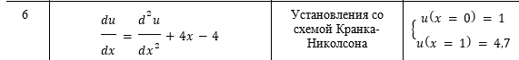

1. Решение

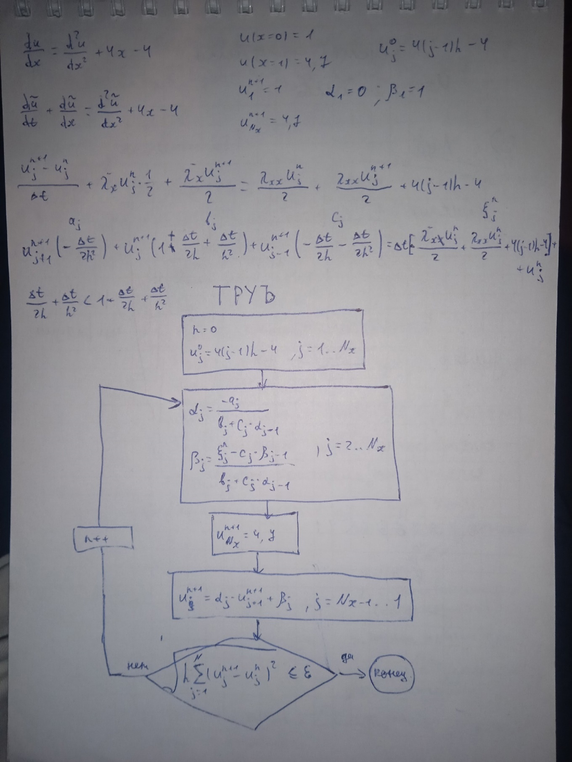

1. Код

#include <iostream>

#include <vector>

#include <cmath>

using namespace std;

double my_left = 0;

double my_right = 1;

double eps = 0.0001;

double zero_edge(double h, int counter){

return (4 * h * counter - 4);

}

bool quadratic(vector<double> new_vec, vector<double> old, double h){

double sum = 0;

for (int i = 0; i < new_vec.size(); i++){

sum += pow((new_vec[i] - old[i]), 2);

}

return !(sqrt(sum * h) <= eps);

}

vector<double> algo(double step_x, double step_t){

int n_x = (my_right - my_left) / step_x + 1;

int n_t = (my_right - my_left) / step_t + 1;

double a = -step_t / (2 * step_x * step_x);

double c = -step_t / (2 * step_x) - step_t / (2 * step_x * step_x);

double b = 1 + step_t / (2 * step_x) + step_t / (step_x * step_x);

vector<double> old_answer(n_x);

vector<double> new_answer(n_x);

vector<double> alphas(n_x);

vector<double> betas(n_x);

for (int i = 0; i < n_x; i++){

new_answer[i] = zero_edge(step_x, i);

}

do {

old_answer = new_answer;

alphas[0] = 0;

betas[0] = 1;

for (int j = 1; j < n_x - 1; j++){

alphas[j] = (-a)/ (b + c * alphas[j - 1]);

betas[j] = (step_t * (-((old_answer[j] - old_answer[j - 1])/(2 * step_x))

+ ((old_answer[j + 1] - 2 * old_answer[j] + old_answer[j - 1])/(2 * step_x * step_x)) +

4 * j * step_x - 4) + old_answer[j] - c * betas[j - 1])

/ (b + c * alphas[j - 1]);

}

new_answer[n_x - 1] = 4.7;

for (int j = n_x - 2; j >= 0; j--){

new_answer[j] = (alphas[j] * new_answer[j + 1] + betas[j]);

}

} while (quadratic(new_answer, old_answer, step_x));

cout.fill(' ');

cout.precision(3);

for (int i = 0; i < n_x; i++){

cout << new_answer[i] << fixed << " ";

}

cout << endl;

return new_answer;

}

int main()

{

algo(0.1, 0.1);

cout << endl;

algo(0.1, 0.01);

cout << endl;

algo(0.1, 0.001);

cout << endl;

algo(0.01, 0.1);

cout << endl;

algo(0.01, 0.01);

cout << endl;

algo(0.01, 0.001);

cout << endl;

return 0;

}

Проведенные эксперименты для различных ∆t и h:

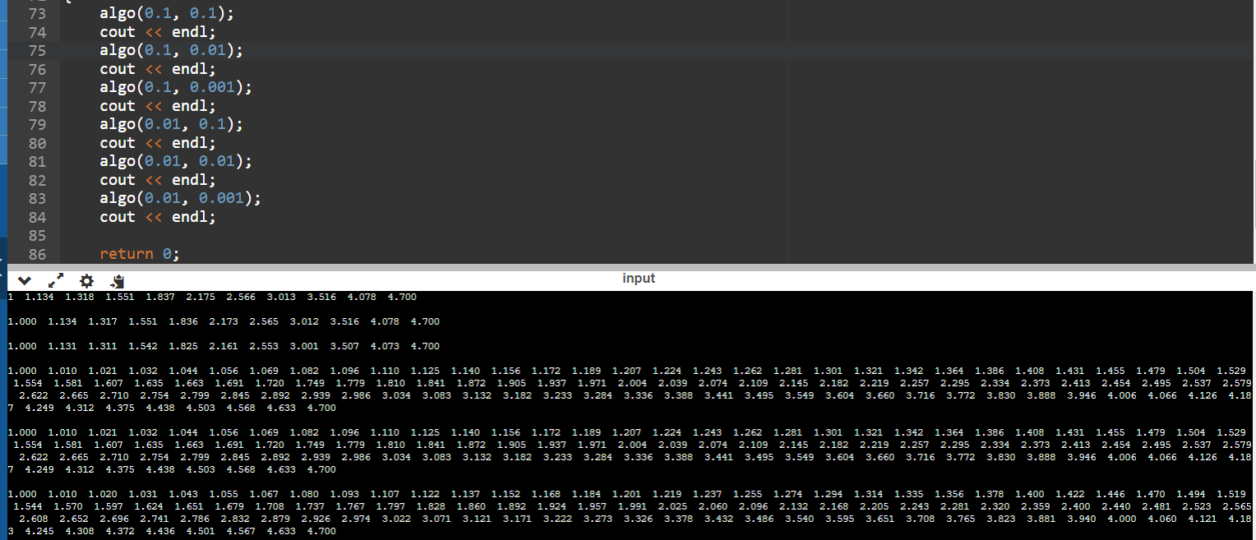

Вывод:

Схема Кранка-Николсона абсолютно устойчива, т.е. вне зависимости от выбора интервала деления на разностной сетке (или, иначе говоря, выбора расчетного шага по независимым переменным) погрешность решения схемы в процессе вычислений возрастать не будет. Благодаря условию с проверкой на точность, мы можем решить задачу за меньшее количество итераций.